軟體工程期末專題報告

專題名稱:高科大校園導航App
組員:林婉盈、邱湘婷、謝貿丞

- 報告內容
簡介
1.1動機說明
剛到一個新環境時，我們總會花一段時間熟悉方向和標的物，對於某些人來說，認路的過程很快，但是對於另一部份的人來說，認路是一件緩慢而痛苦的學習過程。我們希望能夠幫助 (1)容易在高科大校園迷路的新生
(2)時常找不到教室的族群 (3)校園訪客
，能夠快速的找到目的地 。
1.2需求分析
過去我們剛來到學校時對校園還不熟悉，且校園相當龐大，找尋教室或其他單位耗費時間相對的長，所以希望能讓第一次進入此校園的人能夠盡快到達目的地。
1.3目的
讓新生、考生、參加活動的人、校外人士、開會、對校園不熟悉的人、想快速瞭解校園環境的使用者、想快速尋找同學的用戶、聽演講的時候不知道教室在哪裡的人，能立即到達目的地。

1.4構想說明
我們希望能夠開發一款APP，能夠幫助使用者即時定位目前位置並搭配導航指引功能，只要輸入教室或是標的名稱，就能立即開始導航，幫助使用者到達目的地。

1.?功能需求說明與設計
1.校園版Google Map，有導航、定位和地圖功能，能夠以教室名稱、實驗室或研究室名稱定位
2.管理該教室的單位（利於借還鑰匙以及回報教室狀況 ex.報修）以及各單位的辦公時間
3.快速導覽欄位：餐廳、球場、宿舍、行政單位、教室、吸煙區
4.向朋友分享目前所在的位置，在茫茫人海中，還是找的到彼此
5.問題回報服務功能
6. //語音輔助功能，幫助其他族群使用

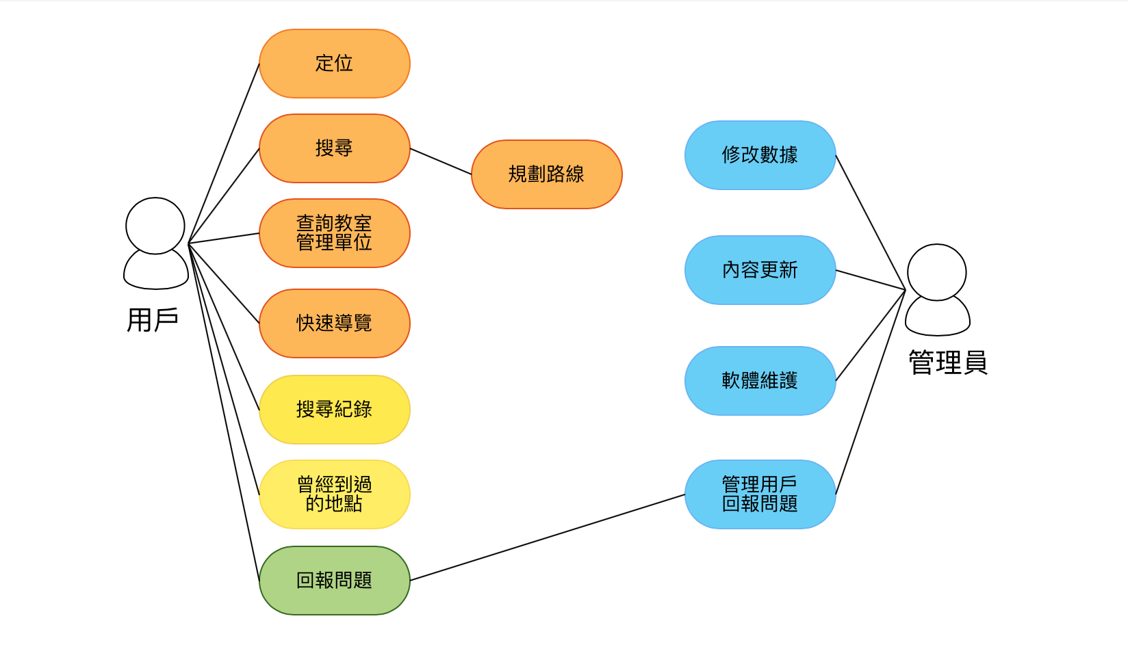
圖 1. 校園導航系統使用案例圖
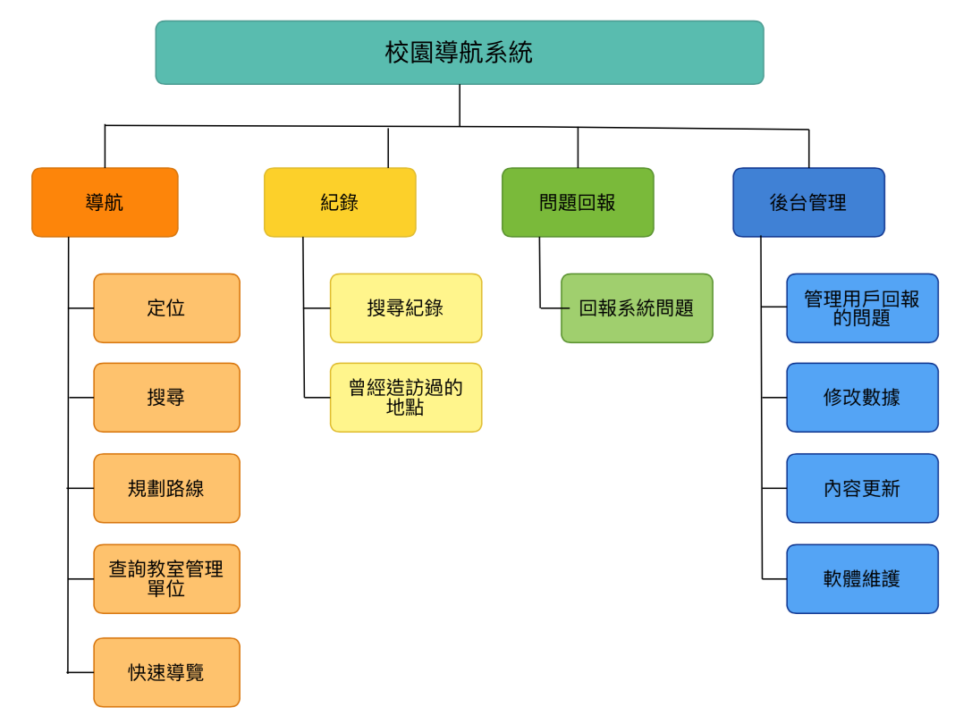
圖 2. 校園導航系統功能架構
表 1. 功能項目說明表
功能項目 | 功能項目操作 | 說明
導航 | 定位 | 顯示用戶地理位置。
導航 | 搜尋 | 使用者可以透過教室名稱或編號(例如：電通系辦公室或F331)搜尋目的地。
導航 | 規劃路線 | 為使用者規劃由使用者位置到目的地的適當路線。
導航 | 查詢教室管理單位 | 提供使用者查詢該教室負責管理的單位及該單位的辦公時間，以利使用者借用鑰匙或報修。
導航 | //分享位置訊息 | 使用者可以將自己的位置分享給特定用戶，讓對方可以快速的找到找到自己所在的位置。
導航 | 快速導覽 | 提供餐廳、球場、宿舍、行政單位、教室、吸煙區等多個選項，使用者可以透過點擊選項顯示附近的地點。
紀錄 | 搜尋紀錄 | 記錄使用者曾經搜尋過的地點，使用者可以根據喜好決定開啟或關閉此功能。
紀錄 | 曾經到過地點 | 記錄使用者曾經到過的地點，使用者可以根據喜好決定開啟或關閉此功能。
問題回報系統 | 回報問題 | 使用者在使用APP時，若有發現任何問題可以透過問題回報系統告知開發人員。

